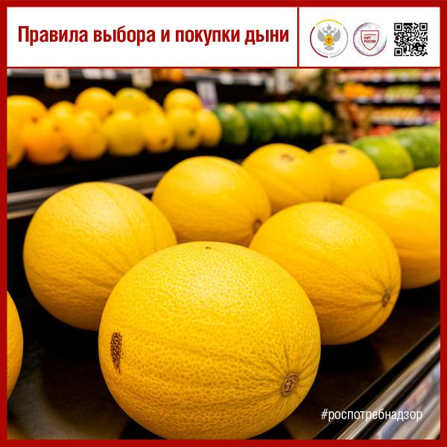
Правила выбора и покупки дыни
Сезон дынь в полном разгаре, и это отличный повод насладиться сладкими, сочными плодами! Чтобы ваш выбор оказался удачным, следуйте нашим простым правилам:
1️⃣Не покупайте дыни у дорог или в стихийных торговых точках. В таких местах нет надлежащего контроля качества, а условия хранения зачастую плохие.
2️⃣Перед покупкой попросите у продавца сертификаты соответствия, чтобы убедиться в качестве и безопасности продукции.
На что обратить внимание при выборе дыни?
— Сторона, противоположная хвостику, должна быть немного мягкой. Если она твердая, это признак того, что дыня еще не спелая.
— При постукивании звук должен быть глухим.
— Хорошая дыня обладает сладким ароматом. Если плоды не имеют запаха, лучше их не покупать.
❗️Просить «кусочек на пробу» или разрезать дыню строго запрещено - это опасно для здоровья!
#Роспотребнадзор_рекомендует

